**муниципальное учреждение культуры Каменского района**

**«Межпоселенческая центральная библиотека»**

**муниципальное бюджетное учреждение культуры Калитвенского сельского поселения**

**«Калитвенская сельская библиотека»**

**Паспорт массового мероприятия**

**Дата:**13 февраля 2015г.

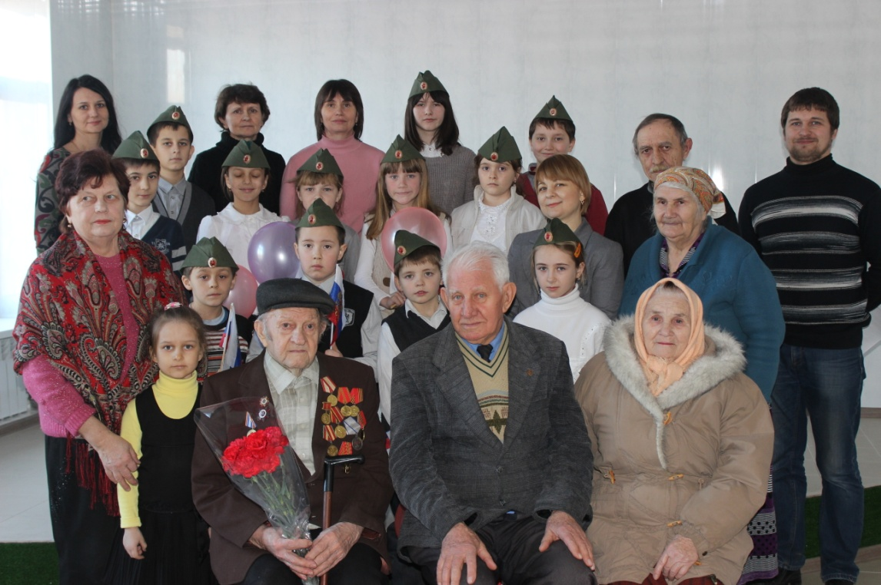

**Форма массового мероприятия:**

Урок мужества

**Тема:** Защитникам станицы Калитвенской посвящается…

**Место проведения:** актовый зал офиса фермерского хозяйства Р.А. Ковалевой

**Гости и участники:**

Ветеран-участник ВОв А.З. Муравлев, ветеран ВОв И.И.Филиппов, депутат районного Собрания депутатов Р.А. Ковалева, специалисты Администрации КСП, дети войны, работники ЦКС, обучающиеся 1,3,6 классов

**Схема мероприятия, темы выступлений:**

1. Представление краеведческого материала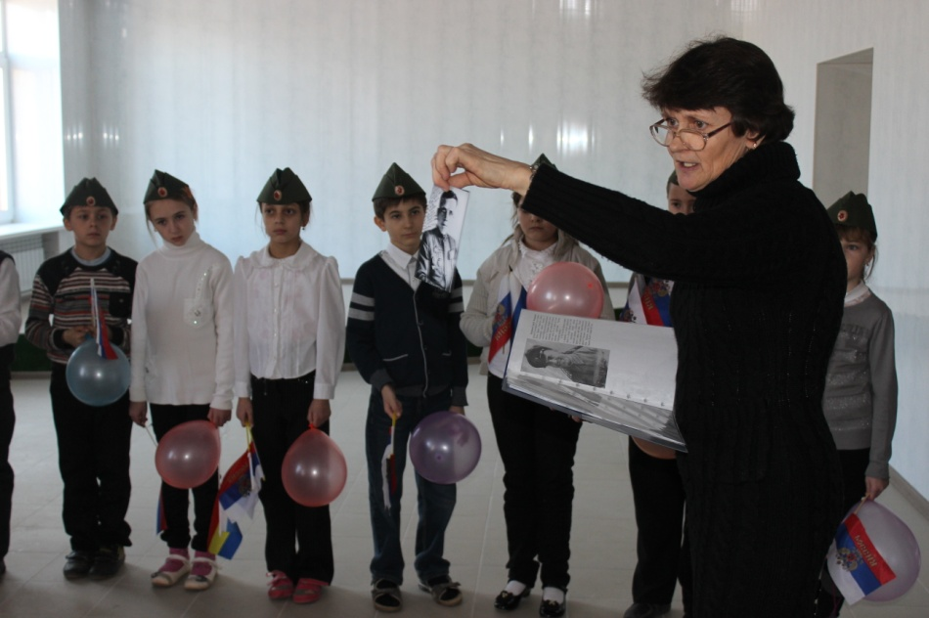 о погибших

освободителях, о тех, кто после войны приезжал в Калитвенскую на места гибели товарищей, о работе поисковиков (Кудинова С.В.).

1. Поздравление ветеранов, детей войны с днем освобождения района от немецко-фашистских захватчиков (дети, работники ЦКС, Администрации).
2. Воспоминания ветеранов.

Директор: С.В. Кудинова